Дисциплина: «Разработка имитационных моделей инфокоммуникационных сетей и систем»
Лабораторная работа №2.
Тема: «Ethernet и управление доступом к среде передачи»

Выполнили:
студенты группы ИКПИ-32
Филимонов Д.Е.
Пугачёв И.Д.

Приняла:
Дмитриева В. В.
Подпись ______________

Цель работы
В ходе данной лабораторной работы нужно:
- Познакомиться с технологиями CSMA/CD
- Овладеть навыками моделирования Ethernet
- Произвести анализ влияния нагрузки на работу сети с топологией ‘Шина’

Ход работы
Методические указания
- Создание нового проекта:
  - Для начала мы запустили Riverbed Modeler Academic Edition и в меню File выбрали New.
  - Затем выбрали Project и озаглавили проект как “2305537_Ethernet”, а сценарий как “Coax_a”.
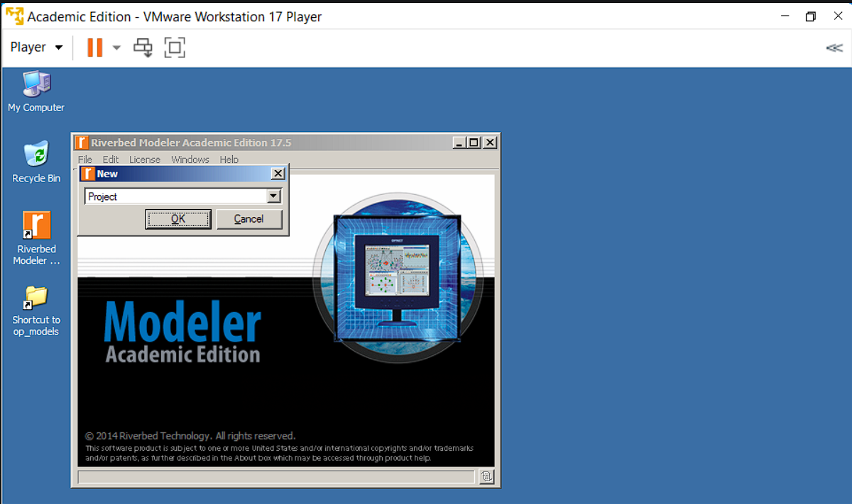
Рисунок 1 – Запуск программы ‘Riverbed Modeler Academic Edition’
  - В окне Startup Wizard: Initial Topology мы выбрали Create empty scenario, после в списке Network Scale выбрали Office.
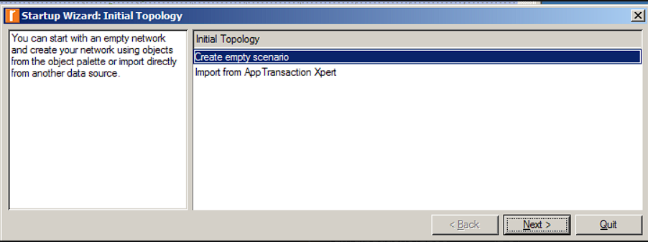
Рисунок 2 – Окно Startup Wizard: Initial Topology
  - В окне Startup Wizard: Specify Size в поле X Span мы ввели 200 , в поле Y Span мы ввели 100.
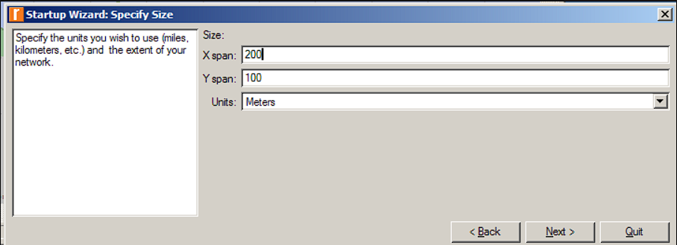
Рисунок 3 – Ввод значений в окне Startup Wizard: Specify Size
- Создание сети Ethernet с топологией ’шина’:
2.1 В меню Topology мы выбрали Rapid Configuration...
2.2 В выпадающем меню Configuration мы выбрали Bus
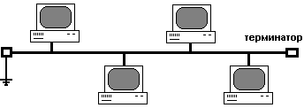
Рисунок 4 – топология сети Bus
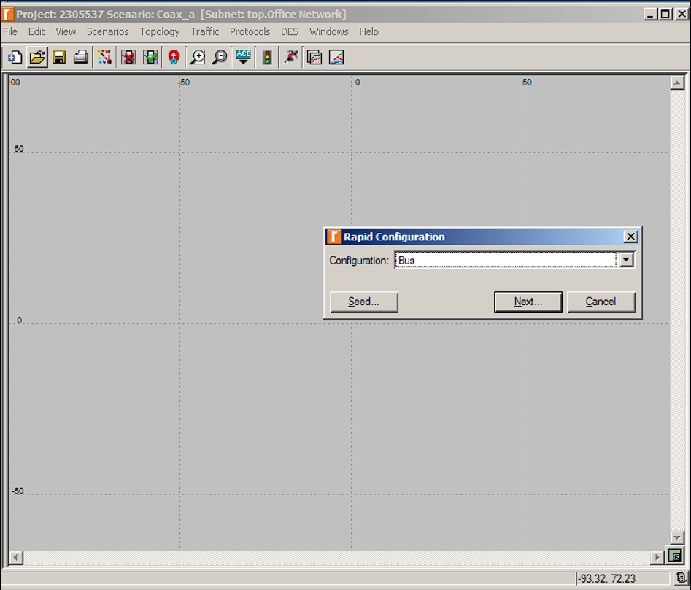
Рисунок 5 - Выбор топологии Bus
2.3 В открывшемся окне Rapid Configuration: Bus мы нажали Select Models... Затем в выпадающем меню Model list мы выбрали ethcoax.
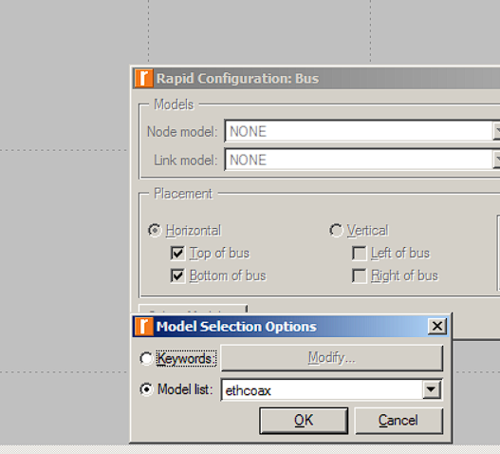
Рисунок 6 - Выбор модели
2.4 В окне Rapid Configuration: Bus мы заполнили 8 полей в соответствии с методичкой.
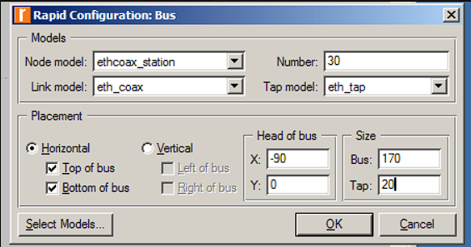
Рисунок 7 - Заполнение полей
2.5 Чтобы сконфигурировать общую шину, мы щелкнули правой кнопкой на горизонтальной линии (Ethernet Bus). Затем в открывшемся меню мы выбрали Edit Attributes (Advanced).
2.6 После мы щелкнули левой кнопкой на параметре eth_coax. В выпадающем меню выбрали Edit... В открывшемся списке выбрали eth_coax_adv.
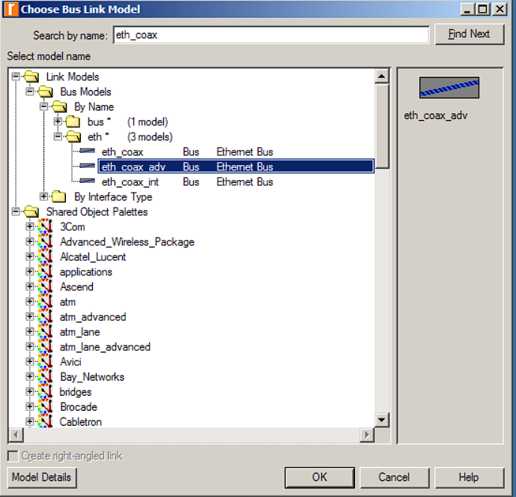
Рисунок 8 - Выбор eth coax adv в окне Choose Bus Link Model

2.7 Мы установили значение параметра thickness равным 5
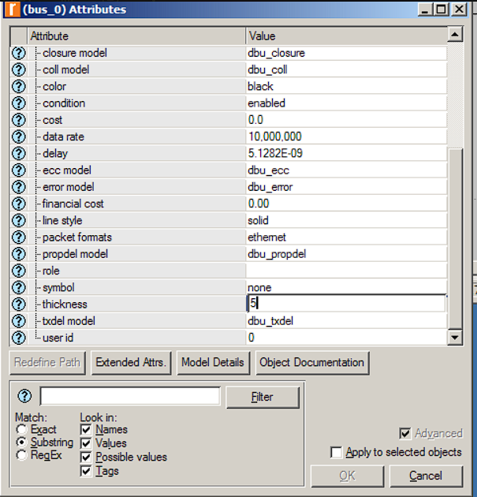
Рисунок 9 – Установка значений параметра thickness равным 5

- Генерация трафика:
3.1 Мы щелкнули правой кнопкой на любом из 30 узлов. Выбрали Select Similar Nodes, чтобы выделить разом все узлы в сети.
3.2 Далее мы выбрали 22 узел и щелкнули правой кнопкой мыши. В появившемся меню выбрали Edit Attributes.
3.3 В открывшемся окне поставили галочку в поле Apply to selected objects, чтобы избежать необходимости конфигурировать каждый узел в отдельности.
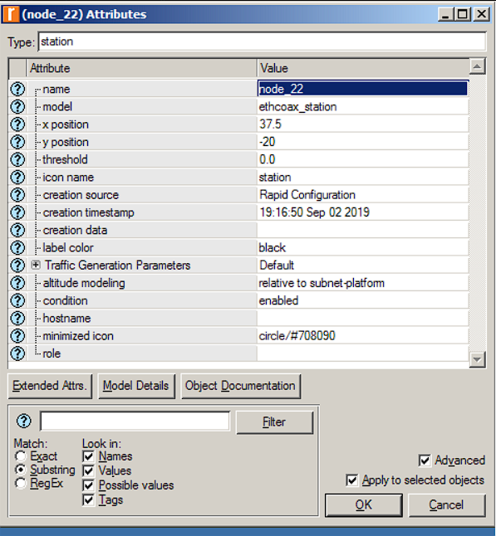
Рисунок 10 – Конфигурация узла
3.4 Мы открыли иерархическое меню Traffic Generation Parameters. Изменили значение параметра ON State Time на exponential(100), а параметра OFF State Time на constant(0).
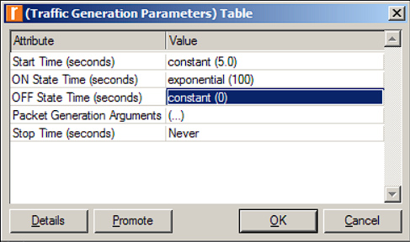
Рисунок 11 – Окно Traffic Generation Parameters
3.5Мы открыли иерархическое меню Packet Generation Arguments и изменили значение параметра Packet Size (bytes) на constant(1024).
3.6 Мы установили значение параметра Interarrival Time (seconds) как exponential(0.1).
3.7 В открывшемся окне Warning нажали Yes и сохранили проект.
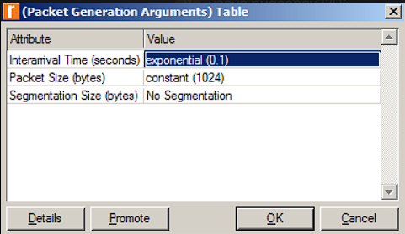
Рисунок 12 - Окно Packet Generation Arguments

- Сбор статистики:
4.1 Щелкнули правой кнопкой где-либо на рабочей области (но не на одном из элементов сети). В появившемся меню выбрали Choose Individual DES Statistics и открыли иерархическое меню Global Statistics.
4.2 Открыли иерархическое меню Ethcoax. Выбрали Delay (sec).
4.3 Открыли иерархическое меню Traffic Sink. Выбрали Traffic Received (bits/sec) и Traffic Received (packets/sec).
4.4 Открыли иерархическое меню Traffic Source и выбрали Traffic Sent (bits/sec) и Traffic Sent (packets/sec).
4.5 Нажали OK.
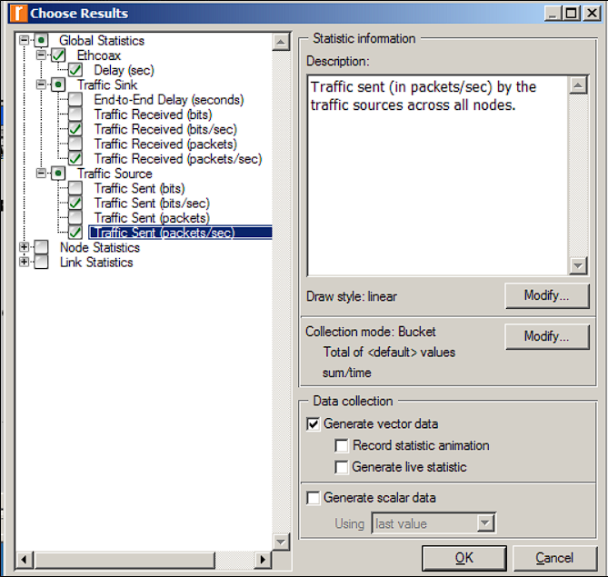
Рисунок 13 - Окно Choose Individual DES Statistics

4.6 Щелкнули правой кнопкой на узле node_0. В появившемся меню выбрали Choose Individual DES Statistics. Открыли иерархическое меню Ethcoax. Выберали Collision Count. Нажали OK.
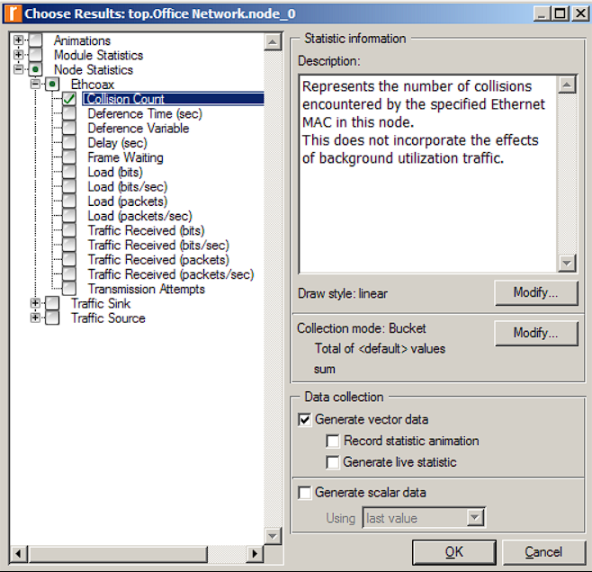
Рисунок 14 – Окно Choose Individual DES Statistics для узла node_0
- Настройка и запуск имитационного моделирования:
5.1 На панели инструментов нажали кнопку Configure/Run Discrete Event Simulation (DES) 4.
5.2 В открывшемся окне Configure/Run DES установили значение параметра Duration равным 15 second(s).
5.3 Чтобы запустить моделирование, нажали Run.
5.4 По окончании нажали Close и сохранили проект.
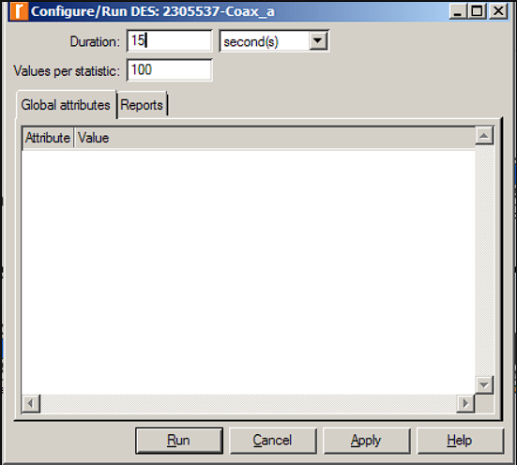
Рисунок 15 – Окно запуска имитационного моделирования

Создание копий сценария
- Анализ влияния интервала между поступлениями пакетов на работу сети:
1.1 Мы создали 2 копии сценария Coax_a и озаглавили их как Coax_b и Coax_c ∙ Чтобы создать копию сценария, в меню Scenarios выбрали Duplicate Scenario... Присвойте имя копии и нажали OK. Для переключения между сценариями в меню Scenarios мы выбрали Switch To Scenario и нужный сценарий.
1.2 Для всех узлов установили значение параметра Interarrival Time (seconds) как:
∙ В сценарии Coax_b: exponential(0.01).
∙ В сценарии Coax_c: exponential(0.001).
∙ Чтобы сконфигурировать все узлы разом, использовали опции Select Similar Nodes и Apply to selected objects.
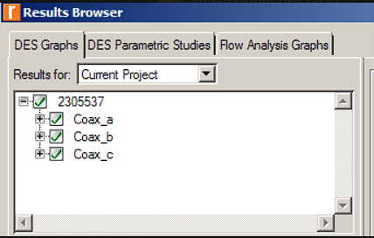
Рисунок 16 - Создание копий и их настройка
  - Произвели запуск имитационного моделирования для созданных копий.
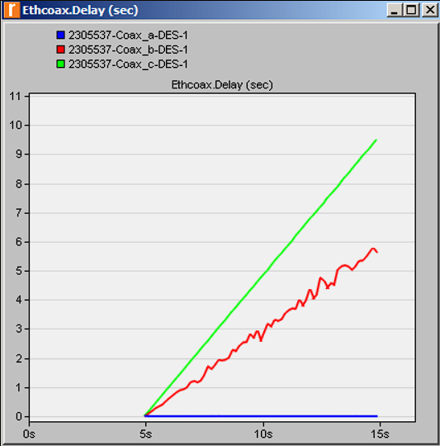
Рисунок 17 – Демонстрация запуска имитационных моделей
Вывод: Уменьшение интервала между поступлениями пакетов приводит к увеличению нагрузки на сеть Ethernet с общей средой передачи. Это вызывает рост числа коллизий и задержек, что снижает эффективность работы сети.

Просмотр результатов моделирования:
2.1 В меню DES выбрали Results. Выбрали Compare Results...
2.2 В открывшемся окне Results Browser выбрали все 3 сценария.
2.3 Открыли иерархическое меню Global Statistics. Выбрали метрику Delay (sec). В выпадающих меню выбрали Overlaid Statistics и As Is затем нажали Show.
2.4 Аналогично построили графики для метрик:
∙ Collision Count для узла node_0
∙ Traffic Sent (bits/sec)
∙ Traffic Received (bits/sec)
∙ Traffic Sent (packets/sec)
∙ Traffic Received (packets/sec)
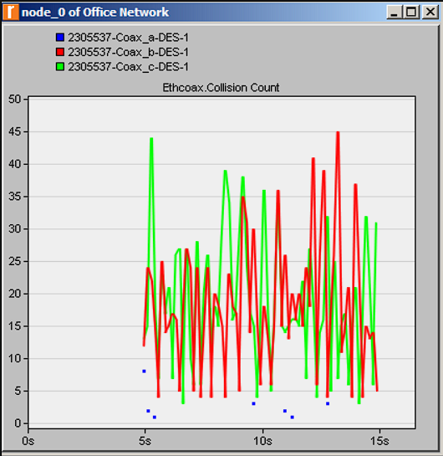
Рисунок 18 – График Collision Count для узла node_0
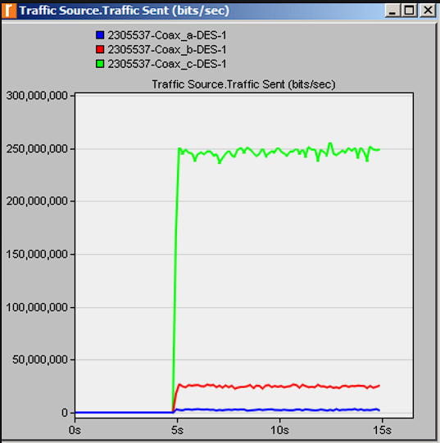
Рисунок 19 – График Traffic Sent (bits/sec)
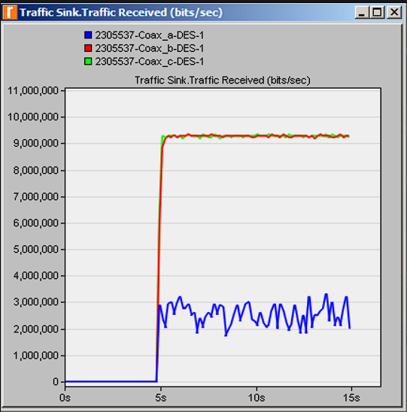
Рисунок 20 – График Traffic Received (bits/sec)
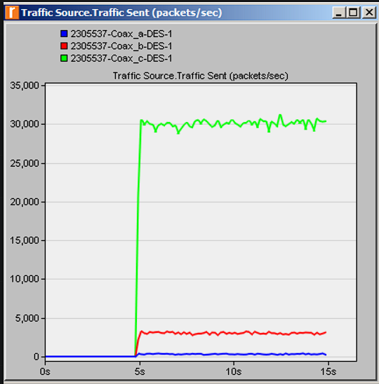
Рисунок 21 – График Traffic Sent (packets/sec)
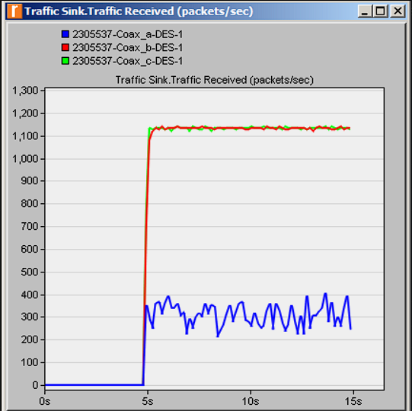
Рисунок 22 – График Traffic Received (packets/sec)

Задания для самостоятельного выполнения
- Анализ влияния количества станций на работу сети:
1.1 Создали копию сценария Coax_b и озаглавили ее как Coax_d.
1.2 В этом новом сценарии удалили все узлы с нечетными номерами (node_1, node_3, . . . , node_29).
1.3 Запустили имитационное моделирование для сценария Coax_d.
1.4 По окончании сохранили проект.
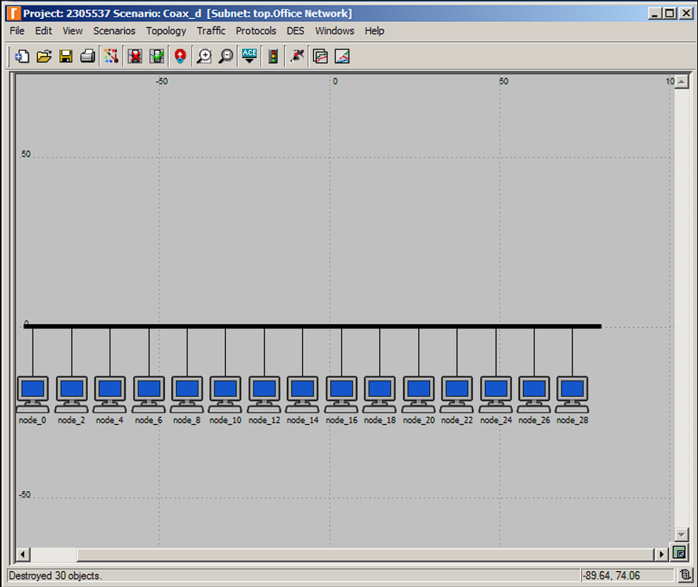
Рисунок 23 – Сценарий Coax_d
1.5 Для сценариев Coax_b и Coax_d построили сравнительные графики:
∙ Traffic Sent (packets/sec)
∙ Delay (sec)
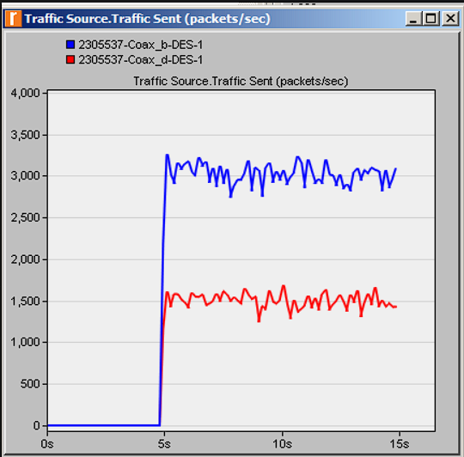
Рисунок 24 – График Traffic Sent (packets/sec)
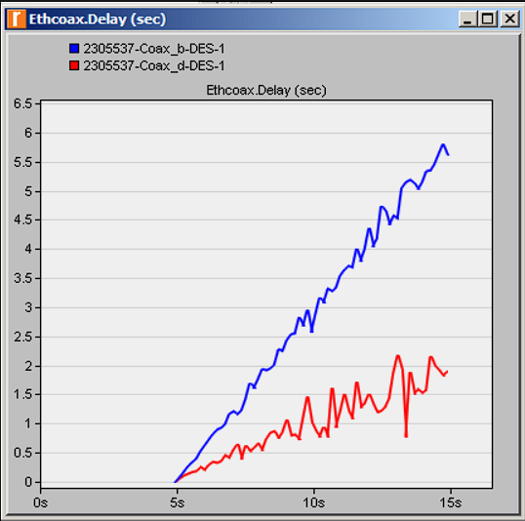
Рисунок 25 – График Delay (sec)
  - Анализ графиков:
График Traffic Sent (packets/sec)
На графике видно, что в сценарии Coax_b количество передаваемых пакетов выше, чем в сценарии Coax_d. Это связано с тем, что в сети с большим количеством узлов создаётся больший суммарный трафик. Это приводит к увеличению числа коллизий в сети Ethernet. В сценарии Coax_d узлов меньше, поэтому: нагрузка на общую среду передачи ниже; вероятность коллизий уменьшается; передача происходит более стабильно.
График Delay (sec)
На графике задержки видно, что: в Coax_b задержка передачи выше, а в Coax_d задержка меньше. Это объясняется тем, что при большем числе станций: увеличивается число коллизий; пакеты чаще отправляются повторно; возрастает время ожидания доступа к среде передачи.

- Анализ влияния размера пакета на работу сети:
2.1 Создали копию сценария Coax_b и озаглавили ее как Coax_e.
2.2 В этом новом сценарии для всех узлов установили значение параметра Packet Size (bytes) как constant(512) (в предыдущих сценариях размер пакета был равен 1024 байт). Чтобы сконфигурировать все узлы разом, использовали опции Select Similar Nodes и Apply to selected objects.
2.3 Запустили имитационное моделирование для сценария Coax_e.
2.4 По окончании сохранили проект.
2.5 Для сценариев Coax_b и Coax_е построили сравнительные графики:
∙ Delay (sec)
∙ Traffic Sent (bits/sec)
∙ Traffic Received (bits/sec)
∙ Traffic Sent (packets/sec)
∙ Traffic Received (packets/sec)
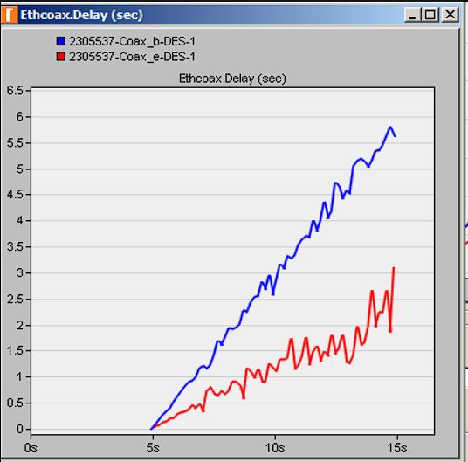
Рисунок 26 – График Delay (sec)
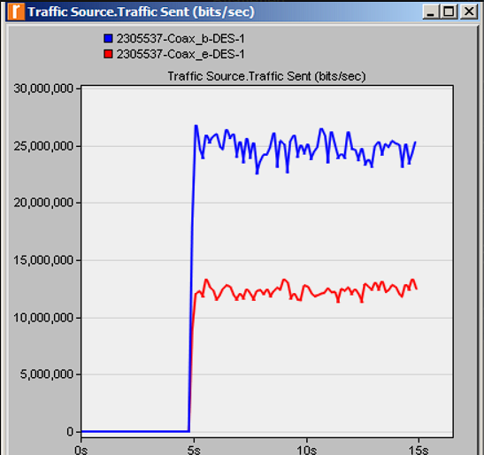
Рисунок 27 – График Traffic Sent (bits/sec)
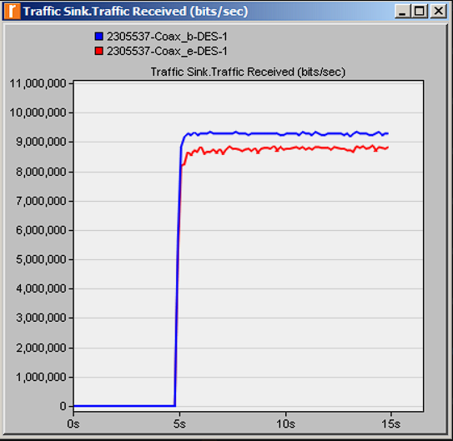
Рисунок 28 – График Traffic Received (bits/sec)
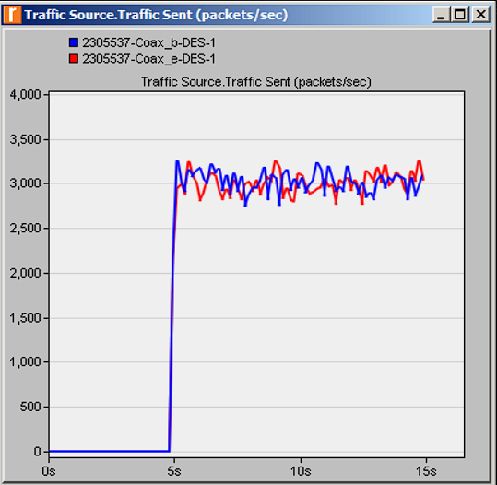
Рисунок 29 – График Traffic Sent (bits/sec)
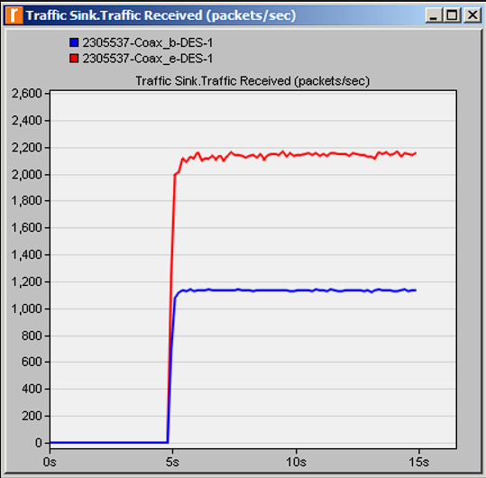
Рисунок 30 – График Traffic Received (packets/sec)
  - Анализ графиков:
В данном эксперименте сравниваются два сценария с разными размерами пакетов.
График Delay (sec)
На графике видно, что при уменьшении размера пакета задержка передачи становится меньше.
Графики Traffic Sent и Traffic Received (bits/sec)
При размере пакета 1024 байта передаётся больше бит за одну передачу, поэтому значение bits/sec выше.
При размере пакета 512 байт: каждый пакет содержит меньше данных; общий поток данных в битах уменьшается.
Однако различие может быть незначительным, так как интенсивность генерации пакетов остаётся одинаковой.
Графики Traffic Sent и Traffic Received (packets/sec)
При меньшем размере пакета сеть может передавать больше пакетов за единицу времени.

Вывод
В ходе данной лабораторной работы мы изучили технологию Ethernet с методом доступа CSMA/CD, а также выполнили моделирование работы сети с топологией «шина» в среде Riverbed Modeler Academic Edition. В процессе работы была создана модель сети Ethernet, настроена генерация трафика и проведён сбор статистических показателей, таких как задержка передачи, количество переданных пакетов и объём переданного трафика. Анализ результатов показал, что увеличение нагрузки на сеть и количества узлов приводит к росту числа коллизий и увеличению задержек передачи данных. Уменьшение размера пакета снижает время передачи одного кадра и может уменьшить задержку, однако приводит к увеличению числа передаваемых пакетов.
Таким образом, эффективность работы сети Ethernet зависит от количества активных узлов, интенсивности трафика и размера передаваемых пакетов. При проектировании сетей необходимо учитывать эти параметры для обеспечения стабильной и эффективной передачи данных.

